**TRƯỜNG THCS PHƯỚC HIỆP**

**MÔN HỌC: ĐỊA LÍ 6**

**PHIẾU HƯỚNG DẪN HỌC SINH TỰ HỌC**

**BÀI 7**

**CHUYỂN ĐỘNG CỦA TRÁI ĐẤT QUANH MẶT TRỜI VÀ HỆ QUẢ**

**Tiết 1. Chuyển động của Trái Đất quanh Mặt Trời**

**KIẾN THỨC**

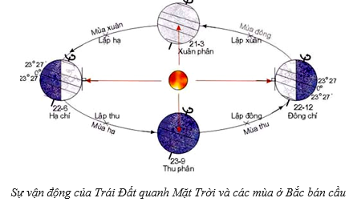

**Chuyển động của Trái Đất quanh Mặt Trời**

Học sinh đọc thông tin trong sách giáo khoa trang 132 và điền vào bảng sau:

|  |  |
| --- | --- |
| Trái Đất chuyển động xung quanh Mặt Trời theo hướng |  |
| Hình dạng quỹ đạo chuyển động quanh Mặt Trời Của Trái Đất |  |
| Trục Trái Đất trong khi chuyển động |  |
| Thời gian Trái Đất quay một vòng quanh Mặt Trời |  |

**NỘI DUNG BÀI HỌC**

**Chuyển động của Trái Đất quanh Mặt Trời**

–Trái Đất chuyển động quanh Mặt Trời theo một quỹ đạo có hình elip gần tròn, có khoảng cách giữa hai tiêu điểm vào khoảng 5 triệu km.

– Trái Đất chuyển động quanh Mặt Trời theo hướng từ tây sang đông với vận tốc rất lớn trung bình 28km/s. Thời gian Trái Đất chuyển động một vòng trên quỹ đạo là 365 ngày 6 giờ.

– Trong khi chuyển động trên quỹ đạo (quanh Mặt Trời), trục Trái Đất luôn nghiêng so với mặt phẳng quỹ đạo một góc là 66°33 và không đổi phương. Chuyển động đó gọi là chuyển động tịnh tiến của Trái Đất quanh Mặt Trời.

– Vì quỹ đạo có hình elip nên trong khi chuyển động, có lúc Trái Đất ở gần Mặt Trời, có lúc ở xa Mặt Trời. Vị trí gần Mặt Trời nhất là điểm cận nhật, xa Mặt Trời nhất là điểm viễn nhật.

**LUYỆN TẬP**

Sơ đồ tư duy hệ thống kiến thức nội dung đã học